一、个人小结
1、思想品德和科研诚信
自进入研究生阶段以来，我在思想品德和科研诚信方面不断提升自我，力求在学术道路上成为一名有责任感和社会担当的研究者。作为一名研究生，我深知这一阶段不仅仅是知识积累和技能提升的过程，更是个人品德和学术诚信建设的关键时期。这段时间的学习和实践，使我在思想道德修养、社会责任感以及科研诚信意识方面得到了深刻的锻炼和成长。
首先，在思想品德方面，我始终以严谨的态度和高尚的道德标准要求自己。研究生阶段是学术生涯的重要起点，我深刻意识到，作为一名学者，不仅要具备扎实的专业知识，更要具备良好的思想品德和道德修养。在学习过程中，我注重培养自己的社会责任感，始终将个人的发展与国家和社会的进步紧密联系在一起。我认为一个合格的研究生不仅应该追求个人学术成就，更应该以服务社会、贡献国家为己任。在思想品德的修养过程中，我特别注重加强自律意识和道德自觉。研究生阶段的学习生活相对自由，如何合理安排时间，如何在面对诱惑时保持初心，都是对个人品德和意志力的重大考验。为了在学术和生活中保持高标准的道德操守，我制定了严格的自我约束机制，时刻提醒自己保持良好的道德风范。在学术活动中，我严格遵守学术规范，尊重他人劳动成果，绝不容忍任何形式的学术不端行为。在日常生活中，我注重言行一致，待人接物真诚友善，力求在日常小事中践行高尚的道德准则。
其次，在科研诚信方面，我始终坚持严谨治学、实事求是的科研态度，力求在学术研究中做到诚实、透明和公正。科研诚信是学术研究的基石，是确保研究成果真实可靠的基本保障。自研究生入学以来，我不断学习并遵循科研诚信的各项要求，严格恪守学术道德。在科研工作中，我始终坚持以事实为依据，以数据为支撑，绝不弄虚作假。在撰写学术论文时，我仔细核对每一个数据和每一个结论，确保所发表的研究成果真实可信。此外，我严格按照学术规范进行文献引用，尊重他人的知识产权，坚决杜绝抄袭、剽窃等不端行为。在科研实践中，我始终遵循科学研究的客观规律，尊重事实和数据，拒绝一切可能影响研究公正性的行为。例如，在进行实验数据的采集和分析时，我严格按照既定的实验方案操作，确保数据的真实性和可靠性。对于实验中出现的意外情况，我会如实记录并分析原因，而不是为了追求理想结果而进行数据篡改或选择性忽略。我深知，任何学术研究都应该经得起时间和同行的检验，只有坚持科研诚信，才能为学术界贡献真正有价值的知识和成果。在参与科研项目的过程中，我始终保持严谨和诚信的科研态度。在课题的设计和执行阶段，我认真思考每一个实验步骤，反复推敲每一个理论假设，确保研究设计的科学性和合理性。在数据分析和结果解读阶段，我坚持实事求是的原则，尊重实验数据的客观性，避免主观偏见的影响。在撰写学术论文时，我注重详细记录研究的全过程，并严格按照学术规范进行引用和致谢，尊重他人的知识贡献，确保论文的学术质量和诚信度。
最后，我深刻认识到，科研诚信不仅仅是学术研究中的要求，更是一个研究生应当具备的基本品质和职业素养。随着信息时代的到来，学术界面临着前所未有的挑战和机遇，如何在复杂多变的环境中坚守科研诚信，如何在利益诱惑面前保持初心，是每一个研究生都必须面对的考验。在今后的学习和科研工作中，我将继续坚定不移地践行科研诚信，保持对知识的敬畏和对真理的追求，为学术界的健康发展贡献自己的一份力量。

2、学位论文中期进展情况（根据学位论文选题，说明已取得的阶段性成果、下一步的工作计划和研究内容，如与选题报告内容不符，必须进行论证说明）
本课题根据现有的多智能体覆盖控制研究的现状，发现目前的研究多是针对已知环境的覆盖控制进行算法研究，针对未知环境即未知密度函数的覆盖场景下的研究还相对较少；然而在实际的应用场景中，往往未知密度函数的环境才是应用的重点。这里需要强调，近十几年的文献中，除了理论上的数学研究之外，对于面向未知环境的覆盖控制问题的应用研究或以此为基础的理论研究，所研究的内容都是指密度函数未知的环境场景。密度函数是描述任务环境中各个位置重要性的函数，在覆盖控制任务中，密度函数指的是衡量覆盖区域内目标或事件的分布密度的函数。它可以用于描述覆盖控制中的目标分布情况，例如无人机覆盖某个区域内的目标数量或事件发生频率的分布情况。密度函数可以是连续的，表示覆盖区域内目标的空间分布情况，也可以是离散的，表示目标或事件在覆盖区域内的数量分布情况。对此，本课题引入智能化、多体化、自主化的算法，研究多智能体系统针对于未知环境覆盖问题的解决方案，为环境监测、灾难响应和搜索救援等应用中多智能体覆盖任务的执行、无线传感器网络的进一步优化提供支持。本课题研究内容主要分为三个方面：1）针对静态的未知环境的多智能体最优覆盖控制问题；2）针对动态的未知环境的多智能体最优覆盖控制问题；3）针对静态和动态的未知环境，考虑计算能力约束即结合事件触发策略的多智能体最优覆盖控制问题。
已取得的阶段性成果如下：
1. 针对静态的未知环境的多智能体最优覆盖控制问题算法实现
利用Matlab平台实现了对于静态的未知环境的多智能体覆盖问题研究，采用传统控制的方式首先对于未知环境进行探测，对于环境进行大范围探索，收集得到场景下各处密度信息，对于信息进行基础的滤波等操作处理，利用高斯回归方法，估计出整体的密度函数，以此为基础，利用传统Lloyd算法，完成基于维诺划分的覆盖控制。如图1所示，在一百次迭代的过程中，八个智能体能够计算出各自的维诺分区，并朝着各个分区的“质心”进行移动，以实现最优覆盖控制。在此基础上，对算法进行一定的迭代更新，将整体覆盖过程从先完成环境探索估计再进行覆盖控制的过程更新为，在探索的过程中，设定了一个函数，通过函数计算，使多智能体系统中的每个智能体能够以一定概率在探测和覆盖两个任务中进行切换，能够同时完成环境探测和覆盖的任务。
通过多次实验测试，每次都将八个智能体随机分布于环境之中，最终仍然能够很好地完成覆盖任务，对环境进行很好的估计和覆盖。如图2所示，密度函数估计的后验误差随着迭代次数的增加而逐渐降低，如图3所示，每次迭代过程中，执行探测任务的智能体的数量也不是一直维持在最多的数量，能够很好地节约探测时间和智能体能源的消耗。

图1 覆盖控制仿真效果图
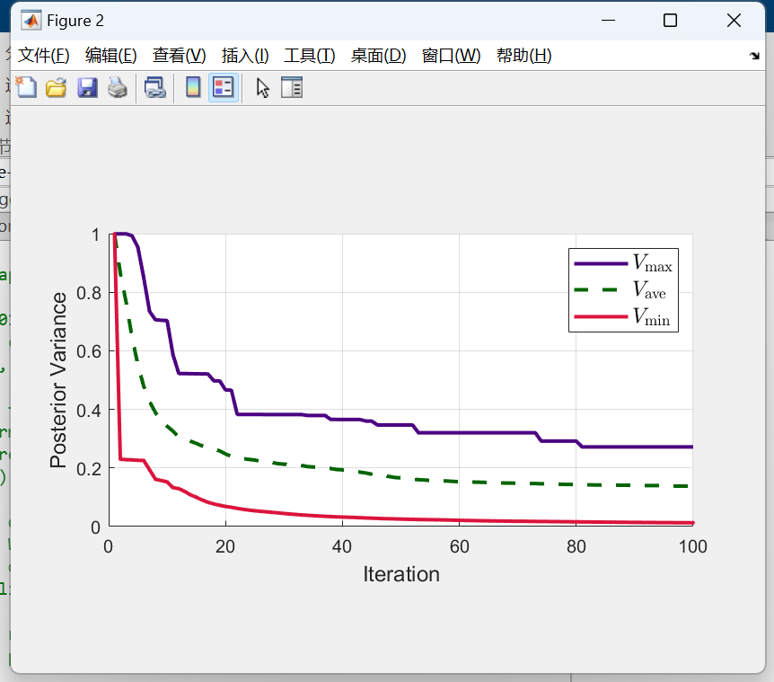
图2 密度函数估计的后验误差
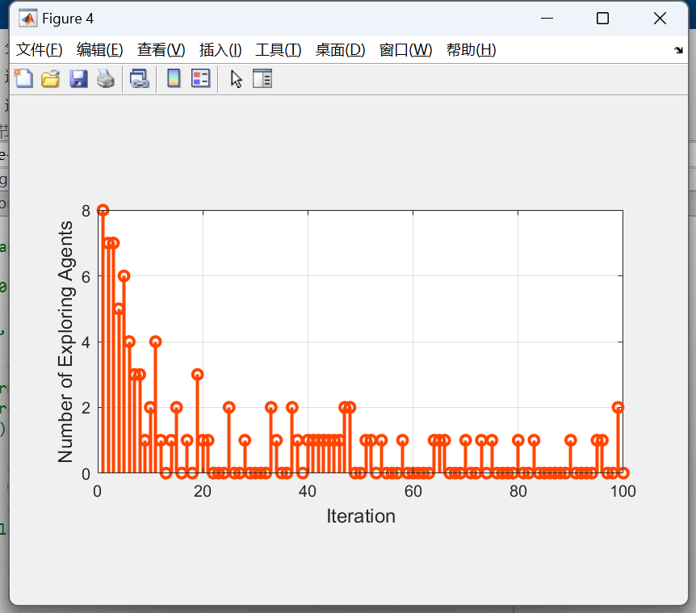
图3 每次迭代执行探测任务的智能体数量
引入测地距离，解决非凸环境下的覆盖控制问题。因为在非凸环境中，有些目标点无法以直线的方式到达，容易出现“圆环”等场景，所以引入测地距离能够很好地帮助智能体构建更短的行进路径，更好地完成智能体的控制。测地距离就是指在三维空间中，两点之间的最短路径，归根究底就是最短路径，在三维中间从一个点到另外一个点的路径有无数种，但是最短路径只有一条。
2. 强化学习训练仿真场景的初步搭建
本课题拟采用多智能体强化学习的方法对于动态未知环境下的覆盖任务进行解决。针对于多智能体强化学习算法，需要有一个训练环境来对于强化学习的网络进行训练。在多智能体环境中，智能体之间存在相互作用。这些相互作用可能包括合作、竞争、协调等。训练环境提供了一个平台，使得智能体能够学习适应这些相互作用的策略。本课题采用PettingZoo作为仿真环境的基础，PettingZoo是一个用于开发、测试和比较强化学习算法的Python库，专注于多智能体环境。它提供了一系列各种不同特性和难度级别的多智能体环境，可以帮助研究人员和开发者研究多智能体系统的问题。PettingZoo包含多个多智能体环境，每个环境都设计用于模拟不同的问题和场景。这些环境涵盖了博弈、合作、对抗和混合类型的多智能体交互。以此为基础，在设定中进行了针对于覆盖问题的设置，已经初步搭建出用于训练的多粒子仿真场景。

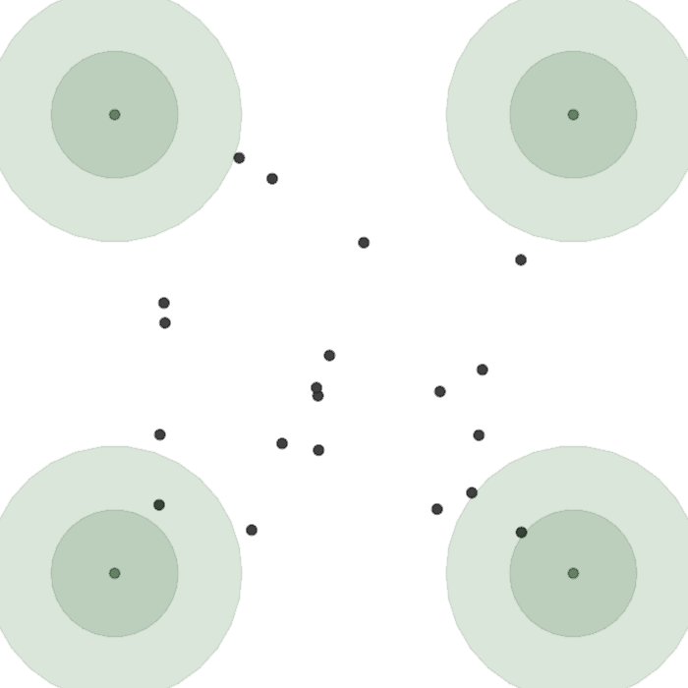
图4 多智能体仿真粒子场景

如图4所示，目前构建尚且为离散的密度函数场景，即表示目标或事件在覆盖区域内的数量分布情况。场景中分散的点就表示目标在区域内的数量分布情况，其中四角的点代表了所控制的智能体，绿色范围为所能探测到的距离，加入深绿色环境是为了引入防碰撞机制，保证智能体之间不会发生碰撞。目前所考虑的场景认为智能体可以与其他智能体进行任意通讯，暂时不考虑通信范围的限制。
3. 针对动态的未知环境的多智能体最优覆盖控制问题
对动态未知环境的多智能体覆盖任务进行了基于MADDPG算法的初步实现，MADDPG通过将每个智能体视为一个独立的学习体，并为每个智能体训练一个深度确定性策略网络（Actor）和一个动作值网络（Critic）。每个智能体使用自己的观测和其他智能体的动作来选择动作。每个智能体都有一个Actor网络来输出动作，以及一个Critic网络来评估动作值。这些网络的参数通过梯度下降进行更新。已经初步调通了MADDPG算法，接下来将针对覆盖问题进行细致化修改。因为本课题目前所考虑的是纯粹合作的场景，所以所有智能体的奖励函数都是一致的，设置为：
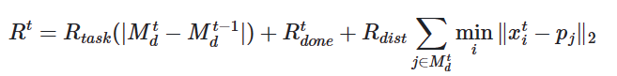
其中，M是时间t内在离散场景下所完成的覆盖节点的集合，第一项表示的是完成覆盖后的奖励；第二项为完成结束任务后的一次性奖励，只有在完成任务时才等于0；第三项奖励的设置是为了解决奖励稀疏性的问题，同时也是为了让智能体就近完成覆盖任务。
MADDPG针对的使连续动作进行处理，主要特点是集中式训练、分布式执行。在训练期间，可以集中处理所有代理的信息，以利用所有可用的观察和动作信息。然后在执行时，每个代理可以使用其自己的网络和信息来做出决策。
4. 针对于覆盖控制问题的综述研究
在过去的研究中，我深入阅读了覆盖控制领域的大量相关文献，对该领域的最新研究和发展趋势进行了仔细归纳和总结，初步撰写综述文章。尤其注意到随着技术的发展，覆盖控制方面和学习算法的结合也逐渐增多，为已经发展良久的覆盖领域注入了新的活力，这也是本课题研究的重点。
5. 硬件平台的初步搭建与编队任务的完成
研一期间，协助实现了异构多无人车的硬件平台搭建，如下图5所示，包含两台阿克曼控制方式小车以及一台六轮差速小车。阿克曼小车的前轮通过转向机构进行转动，前轮的转向角度是根据所需的曲线半径和车辆速度来计算的，以使车辆能够更好地适应曲线行驶。其转向设计使得其更加灵活，能够适应不同曲率的路径。同时，由于差速装置的存在，车辆在转弯时能够保持稳定。差速驱动是一种允许车辆左右两侧轮胎以不同速度旋转的系统。这样的设计使得车辆能够更好地应对曲线行驶、转弯和复杂地形，简单理解就是能够实现原地转向。
并且已经实现了基础的定位、建图、运动控制、编队等功能，其中编队控制部分是本人的主要工作，采用Leader-Follower（领航者-跟随者）的方法实现了直线、三角编队，并且实现了队形的“自主”切换。
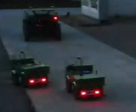
图5 异构小车实物图
针对于一控多的问题，采用ROS的结构，与Redis技术相结合，解决了ROS1无法启动多个master节点的问题。ROS通常用于机器人系统内部的通信，而Redis是一种高性能的分布式数据存储，可以用作ROS节点之间的通信介质。通过Redis，不同节点可以在分布式系统中共享状态信息，实现更灵活的通信方式。另外，Redis提供了一些功能，如发布订阅模式，可以用于实现远程控制和监控。通过ROS节点将机器人状态发布到Redis中，可以从远程地点实时监控机器人的状态，并且可以通过Redis发布消息来实现远程控制。
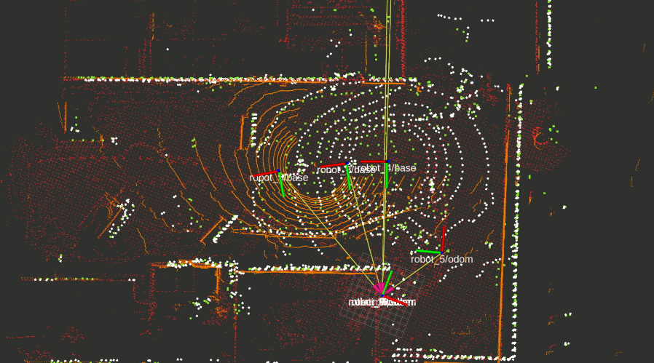
图6 直线编队效果图
在多智能体覆盖控制中加入编队控制，编队控制可以协调多个智能体的运动，使它们能够有序地协同工作，有助于智能体按照特定的方式移动，以实现对整个区域的有效覆盖。同时，编队控制使得多智能体能够适应动态环境的变化，如在对抗过程中，集群的编队能够更好地完成任务。当环境发生变化时，编队控制可以调整智能体的相对位置和运动策略，以适应新的情况。如在对抗的场景中，编队的形成能够更好地应对突发情况；在搜救的场景中，集群协同搜索能够更快、更好地达到救援的目的。
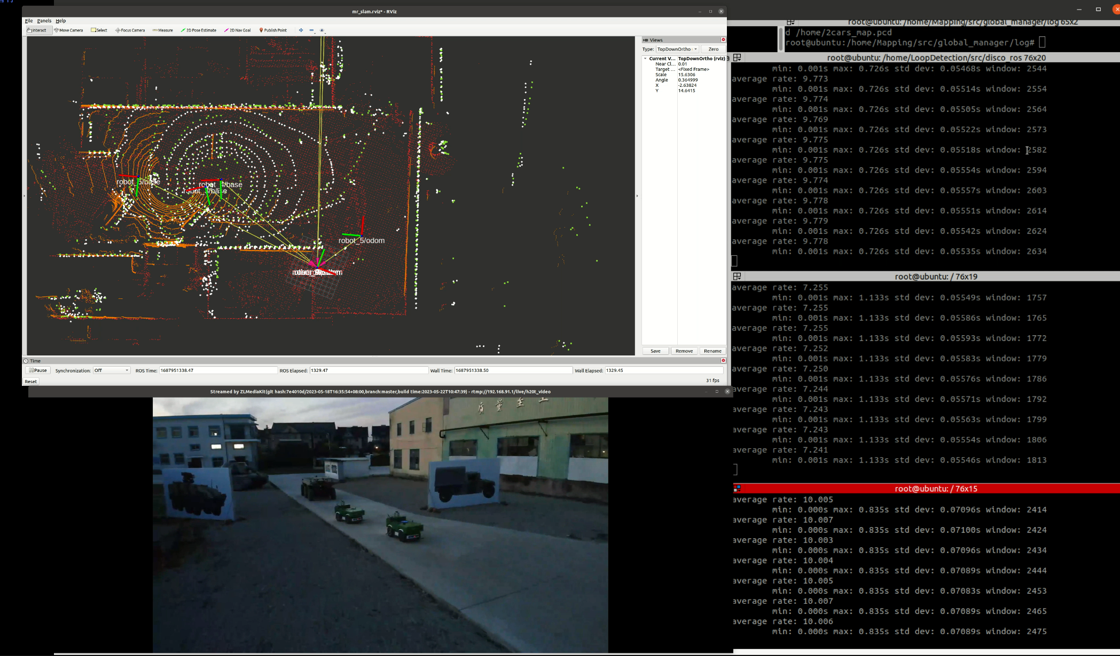
图7 直线编队整体效果
下一步的工作计划和研究内容：
1. 仿真训练场景完善
本课题将以现有的基础仿真环境为基础，对于环境进行复杂设计，利用仿真场景进行多次训练及测试，同时为了解决不同的环境下密度函数未知的覆盖问题，需要多次设计不同的仿真任务场景，包含且不限于凸场景和非凸场景、静态和动态场景、有无障碍物、智能体数量变化、智能体感知范围和信息交互范围不同、多智能体执行任务过程中是否会发生故障等等。针对不同的仿真任务场景，调整算法细节，以实现最优覆盖。同时，需要在任务限制中加入编队控制的限制，使智能体能够更好地完成协同覆盖任务，更好地应对突发状况，防止相互之间发生碰撞。
2. 多智能体强化学习算法完善设计
根据研究计划，将分别针对离散动作和连续动作，分别基于PPDG和DQN算法，设计针对于具体覆盖问题的多智能体强化学习算法，并利用上述搭建完善的仿真训练场景，针对于不同的任务场景进行训练，以实现多智能体最优的覆盖效果。
3. 事件触发机制设计
以已完成的传统覆盖算法、上述将要完成的多智能体强化学习算法为基础，设计合理的事件触发机制，分别通过启发式、神经网络训练的方式得到门控网络，对于多智能体系统内部的智能体之间的信息通信、强化学习网络参数更新进行修正。将以时间为周期的更新改变为由事件触发的形式，以期大幅度降低计算资源的消耗以及通讯资源即通信带宽的占用。
4. 仿真实验设计及实验验证
设计合理的仿真场景实验，能够对于上述的改进具备比较好的验证效果，证明所提出的方法能够在保证实现覆盖控制效果不错的基础上，对于计算资源和通讯资源也能够大幅度降低。
5. 实物平台验证
完善已经初步建成的多无人车实物的平台，并以此为基础对于算法进行验证。同时进一步地结合编队控制，覆盖控制中结合编队控制的原因主要在于应对多智能体系统中的协同与协调问题。在一些应用场景中，多个无人机、机器人或其他智能体需要协同工作，以完成特定任务或达到共同的目标。实现更好的覆盖效果，对整体系统进行效果验证。

3、学术素养（包括专业理解能力、专业批评能力、知识运用能力、问题分析能力、参加国际交流和会议、在学期间学术成果等）
在过去两年的研究生学习生涯中，我的学术素养得到了显著提升。在程斌老师的悉心指导下，通过对课题方向的深入研究，我逐渐掌握了扎实的专业知识和技术技能，为我在学术道路上的进一步发展奠定了坚实的基础。
首先，在专业理解能力方面，我专注于选修如计算机网络安全、软件工程、机器学习理论与应用等核心课程。这些课程不仅为我提供了扎实的理论基础，也使我掌握了领域内最新的研究工具和方法。通过系统的学习，我能够深刻理解这些课程中的关键概念，并能够将其与我的研究方向相结合。每一门课程都帮助我更好地理解复杂的技术原理，并培养了我独立解决问题的能力。在学术研究的过程中，我不仅仅停留在课堂学习的层面，而是将理论知识延展至实际应用中。我结合所学内容，主动系统地研读了大量相关文献，涉及领域包括异常检测中的经典算法、入侵检测技术的最新进展以及时间序列分析的前沿研究。这些文献的阅读不仅开阔了我的视野，也帮助我掌握了该领域内的核心研究方法和当前的技术趋势。在此基础上，我积极参与了多项与课题相关的实验和项目，实践中遇到的问题促使我进一步巩固和加深了对理论知识的理解。通过这些努力，我逐渐形成了全面的专业理解能力，能够从理论到实践再到创新的全过程中，提出具有前瞻性和实际应用价值的研究成果。这不仅为我当前的课题研究奠定了坚实的基础，也为我未来在学术领域的持续发展提供了有力的支持。
在专业批评能力方面，我始终坚持培养和运用批判性思维，积极参与学术讨论和团队合作，并在此过程中不断提升自己的学术鉴别力。在研究生阶段，我深刻认识到，批判性思维不仅是学术研究的重要工具，更是推动个人和集体进步的关键力量。在参与的学术讨论中，我不仅仅停留于理论知识的积累，而是更加注重将所学知识与实际应用相结合。我会主动发起或参与讨论，针对课题研究中的难点和前沿问题，提出自己的见解和分析。在这些讨论中，我力求从不同角度深入剖析问题，通过与导师和同学们的互动，不断完善自己的思考路径。批判性思维不仅是学术研究的关键能力之一，更是促进自我提升的重要力量。通过不断挑战已有的理论和观点，我能够更加清晰地识别研究中的不足和改进空间。同时，批判性思维也促使我保持谦逊和开放的态度，接受他人的建议和批评，进而在学术道路上不断进步。
在知识运用能力方面，我始终强调将所学的理论知识灵活应用于实际研究中，力求通过理论与实践的紧密结合来解决课题中的实际问题。在研究生阶段，我深刻认识到，理论知识只有在实践中得到有效应用，才能真正转化为具有实用价值的研究成果。因此，我在每一个研究环节中，都尽力将理论与实践相结合，推动课题研究向更高层次发展。在研究过程中，我注重从多角度、多层次思考问题，以确保提出的解决方案不仅具备科学性，还具有较强的实际可行性。每当面对复杂的研究问题时，我会首先从理论层面进行全面分析，明确相关的理论依据和研究框架。在此基础上，我结合实际情况，设计了多个实验以验证研究假设。通过实验设计，我能够将抽象的理论具体化，检验其在实际应用中的有效性。例如，在某一项实验中，我通过调整实验参数和条件，逐步验证了不同变量对结果的影响，从而找到了最优的实验方案。这种方法不仅提高了研究的精确度，也增强了研究成果的科学性和可信度。
在问题分析能力方面，我逐渐培养了迅速识别和解决复杂研究问题的能力，并通过系统的分析和逻辑推理，找到切实可行的解决方案。当面对复杂的研究问题时，我首先专注于识别问题的核心要素，明确问题的本质和关键点。这一过程不仅要求我具备扎实的理论基础，还要求能够迅速将理论与实际情况相结合，找出影响问题解决的关键因素。数据分析是研究过程中至关重要的一环，我在实验过程中对数据进行了详尽的分析，以确保研究的科学性和可行性。具体来说，我通过多种统计分析方法，深入挖掘数据背后的规律，探讨不同变量之间的关系，并对实验结果进行严格的验证和讨论。在数据分析的过程中，我注重细节的把握，力求每一个数据点都能为研究结论提供有力支持。同时，我还运用了多种可视化工具，将复杂的数据结果直观化，使其更加易于理解和阐述。这不仅提升了数据分析的效率，也确保了研究结论的严谨性和可靠性。此外，我还尝试将不同学科的知识融会贯通，以跨学科的视角拓展研究的广度和深度，从而使研究成果更加全面和系统。我意识到，单一学科的知识往往无法完全解释复杂的研究问题，因此我积极探索不同学科之间的交叉与融合。此外，面对复杂问题时，我始终保持冷静和客观的态度，不急于下结论，而是通过系统的分析和详细的数据验证，确保每一步的推理和判断都建立在可靠的基础上。这种严谨的工作态度使得我在处理复杂问题时，能够稳步推进，逐步解决各类技术和实验中的难题。每一次成功的解决问题，都进一步增强了我的自信心和独立思考能力，为今后的研究工作奠定了坚实的基础。
在学术成果方面，我在研究生期间以第一作者身份撰写了一篇具有一定学术价值的小论文，并已将其投稿至IEEE Transactions on Neural Networks and Learning Systems期刊。撰写论文的过程中，我经历了从选题、文献调研、实验设计到数据分析和结果讨论的完整研究流程。这一过程让我更加深入地理解了如何将学术研究与实际应用相结合。在确定研究课题时，我充分考虑了课题的创新性和实际应用价值，选择了一个在技术前沿具有挑战性和现实意义的研究方向。为确保论文的科学性和严谨性，我在广泛阅读相关领域文献的基础上，提出了自己的研究假设和方法。通过精心设计实验并进行数据收集与分析，我验证了提出的方法，并将研究成果转化为可应用的技术方案。此外，通过与导师和同行的讨论和反馈，我对学术写作的规范和要求有了更为深刻的理解。这不仅帮助我提高了论文的质量，也让我在学术交流中更加自信和从容。
通过在以上方面能力的提升，不仅让我在研究能力和学术表达上取得了长足进步，也让我更加坚定了将学术研究与实际应用紧密结合的信念。我深知，学术研究的最终目标是推动技术创新和社会进步。因此，在未来的研究工作中，我将继续秉持这一理念，努力将更多的研究成果转化为具有实际应用价值的技术方案，为学术界和产业界的发展贡献自己的力量。

